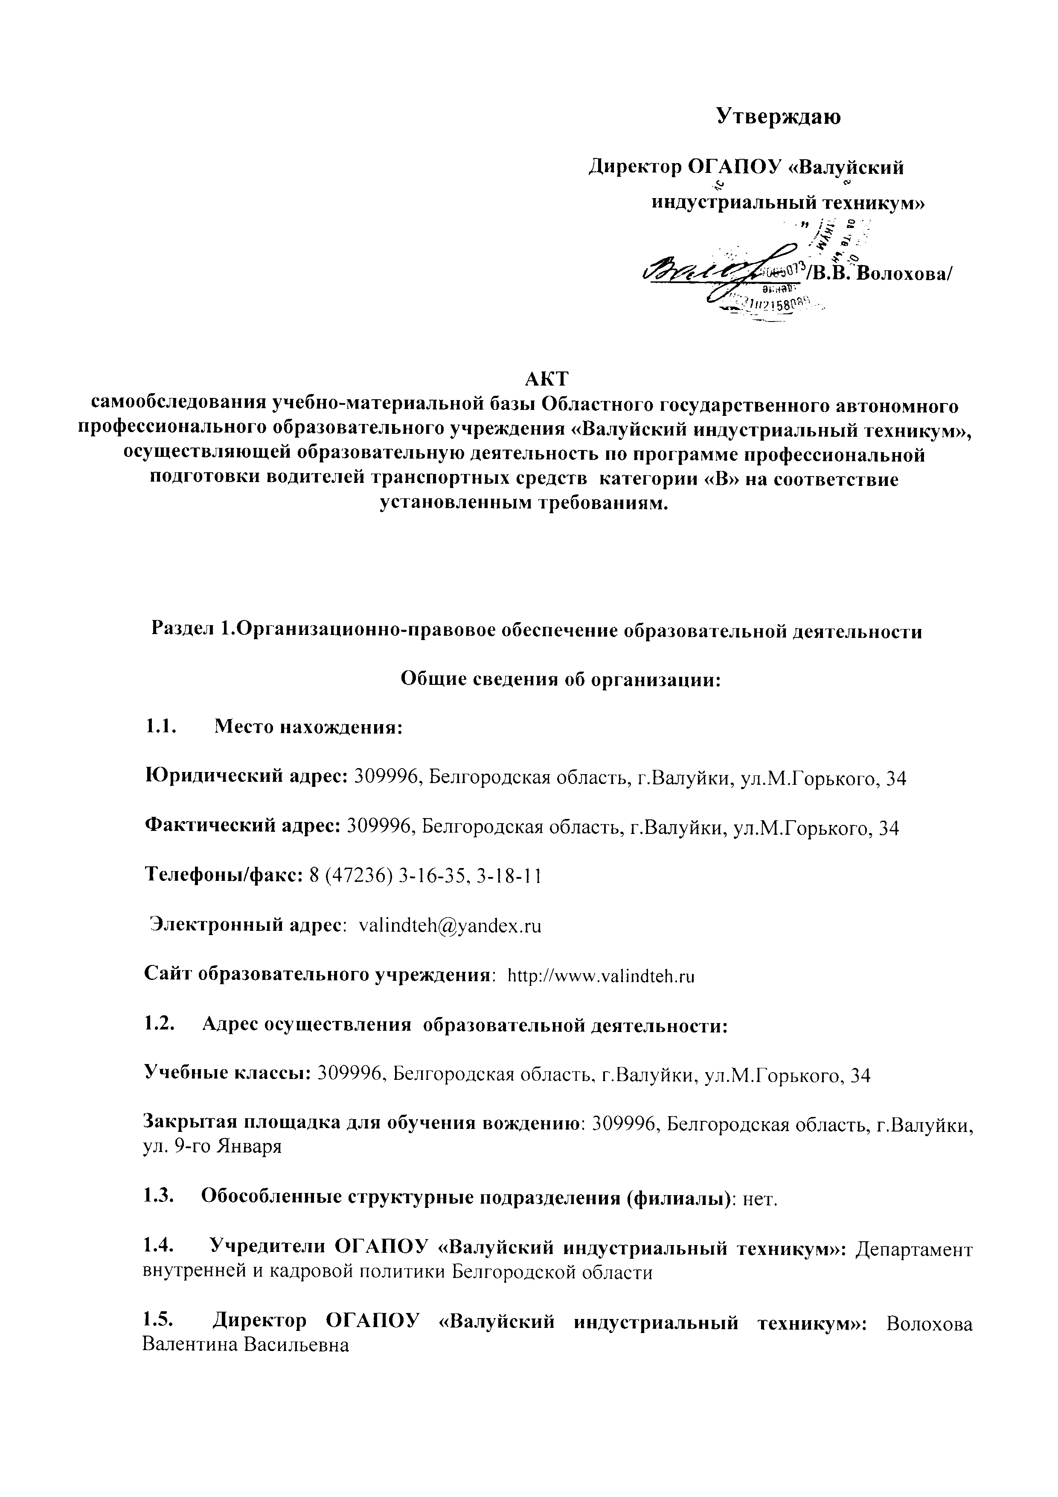
1.6. Наличие Устава: Устав ОГАПОУ «Валуйский индустриальный техникум» принят на общим собрании работников и обучающихся техникума протокол № 7 от 15 мая 2015 года, согласован Распоряжением департамента имущественных и земельных отношений Белгородской области от 18 мая 2015года № 138-р, утвержден Приказом департамента внутренней и кадровой политики Белгородской области от 28 мая 2015 года №138, зарегистрированного Межрайонной ИФНС России №3 по Белгородской области, в Единый государственный реестр юридических лиц внесена запись 08 июня 2015 года, ОГРН 1023102158089.
1.7. Наличие свидетельств и лицензий:
а) Лицензия на осуществление образовательной деятельности серия 31Л01 №0001497 №6856 выдана 06.07.2015г. Департаментом образования Белгородской области. Срок действия лицензии «бессрочно».

б) Свидетельство о государственной аккредитации серия 31Л01 № 0000623 выдано 27 июня 2015года Регистрационный № 4043 Департаментом образования Белгородской области. Срок действия свидетельства по 27 июня 2017 года.

в) Лицензия на осуществление Медицинской деятельности Серия ЛО-31 №0001869 Регистрационный №ЛО-31-01-001975 от 23 ноября 2015 года

г) Лист записи в Единый государственный реестр юридических лиц в Единый государственный реестр юридических лиц в отношении юридического лица «Областное государственное автономное профессиональное образовательное учреждение «Валуйский индустриальный техникум» от 08.06.2015г. выдано Межрайонной инспекцией Федеральной налоговой службы №3 по Белгородской области.

д) Данные свидетельства серия 31 № 002505898 о постановке на учет в налоговом органе в соответствии с Налоговым кодексом РФ 23.12.1994г. Межрайонной инспекцией Федеральной налоговой службы №3 по Белгородской области.
2. Обеспечение образовательной деятельности объектами и помещениями социально-бытового назначения:
2.1. Нежилые помещения:
309996, Белгородская область, Валуйский район, ул.М.Горького, 34 на условиях на условиях оперативного управления:
1) Здание, назначение учебное. Площадь: общая 2291,5кв.м. Инвентарный номер: 11573.Литер:Б1-здание основного учебного корпуса. Этажность:4.
2) Здание, назначение нежилое. Площадь: общая 583,5кв.м. Инвентарный номер: 11573.Литер:Б2-здание административно-хозяйственного корпуса. Этажность:2.
3) Здание, назначение нежилое. Площадь: общая 305,1кв.м. Инвентарный номер: 11573.Литер:Б3-здание старого учебного корпуса. Этажность:1.
4) Здание, назначение нежилое. Площадь: общая 210,9кв.м. Инвентарный номер: 11573.Литер:Б6-здание учебно-производственного корпуса. Этажность:1.
5) Здание, назначение нежилое. Площадь: общая 327,9кв.м. Инвентарный номер: 11573.Литер:Б8-здание учебно-производственного корпуса. Этажность:1.
6) Здание, назначение нежилое. Площадь: общая 393,4кв.м. Инвентарный номер: 11573.Литер:Б10-здание учебно-производственного корпуса. Этажность:1.
7) Здание, назначение нежилое. Площадь: общая 2356,3кв.м. Инвентарный номер: 11573.Литер:Б14-здание бытового корпуса. Этажность:2.
8) Здание, назначение жилое. Площадь: общая 2828,71кв.м. Инвентарный номер: 11573.Литер:Б-здание общежития. Этажность:5.
2.2. Земельные участки:
1) Земельный участок. Категория земель: Земли населенных пунктов-для эксплуатации существующих зданий. Площадь: 16486кв.м. Вид права: постоянное (бессрочное) пользование. Адрес (местоположение): г. Валуйки, ул. М.Горького, 34
2) Земельный участок. Категория земель: Земли населенных пунктов-для размещения автодрома. Площадь: 6155м.кв. Вид права: постоянное (бессрочное) пользование. Адрес(местонахождение): г. Валуйки ул. 9-го Января
2.3. Закрытая площадка для обучению вождению: площадью 6155м.кв., расположенная по адресу: Белгородская область, г.Валуйки, ул.9-го Января на условиях постоянного (бессрочного) пользования, свидетельство о государственной регистрации права, дата выдачи 16.07.2015г. запись регистрации №31-31/002-31/002/017/2015-190/1
Раздел 2. Структура и система управления.

Структура и система управления ОГАПОУ «Валуйский индустриальный техникум» соответствует Уставу организации. В ОГАПОУ «ВИТ» разработаны локальные нормативные акты:
- Положение о мерах поощрениях и дисциплинарной ответственности обучающихся ОГАПОУ «Валуйский индустриальный техникум»
- Положение о кураторе учебной группе ОГАПОУ «Валуйский индустриальный техникум»
- Положение о Совете родителей «Валуйский индустриальный техникум»
- Положение об общем родительском собрании ОГАПОУ «Валуйский индустриальный техникум»
- Положение о газете ОГАПОУ «Валуйский индустриальный техникум» «Технобайт.ru»
- Положение о студенческом совете общежития ОГАОУ СПО «Валуйский индустриальный техникум»
- Положение о Совете профилактики правонарушений и противоправного поведения обучающихся ОГАПОУ «Валуйский индустриальный техникум»
- Положение о стипендиальном обеспечении и других формах материальной поддержки студентов
- Положение о студенческом общежитии ОГАПОУ «Валуйский индустриальный техникум»
- Положение о постановке студентов ОГАПОУ «ВИТ» на внутренний учет техникума.
- Положение о библиотеке ОГАПОУ «Валуйский индустриальный техникум»
- Положение о контроле организации и качества питания обучающихся
- Положение о смотре - конкурсе на лучшую комнату в общежитии ОГАПОУ «ВИТ»
- Положение о порядке организации питания обучающихся ОГАПОУ «ВИТ»
- Положение о работе медпункта.
- Положение о рейтинге групп.
- Порядок посещения мероприятий, не предусмотренных учебным планом.
- Порядок пользования учебниками и учебными пособиями обучающимися, осваивающими учебные предметы, курсы, дисциплины (модули) за пределами федеральных государственных образовательных стандартов, образовательных стандартов и/или получающими платные образовательные услуги.
- Правила внутреннего распорядка обучающихся в ОГАПОУ «Валуйский индустриальный техникум»
- Порядок учета мнения совета студентов, совета родителей при принятии локальных нормативных актов и выборе меры дисциплинарного взыскания в отношении обучающегося
- Правила внутреннего распорядка студенческого общежития ОГАПОУ «Валуйский индустриальный техникум»
- Порядок пользования обучающимися лечебно-оздоровительной инфраструктурой, объектами культуры и объектами спорта ОГАПОУ «Валуйский индустриальный техникум»
- Требования к одежде обучающихся ОГАПОУ «Валуйский индустриальный техникум»
- Порядок учета мнения советов обучающихся, советов родителей (законных представителей) несовершеннолетних обучающихся при принятии локальных нормативных актов и выборе меры дисциплинарного взыскания в отношении обучающегося
- Правила использования сети «Интернет» в ОГАПОУ «Валуйский индустриальный техникум»
- Положение о соблюдении пропускного режима в общежитии ОГАПОУ «ВИТ»
- Положение о стипендиальной комиссии
- Положение о внутри техникумовском контроле.
- .Положение о методическом объединении кураторов и классных руководителей.
- Положение о повышении квалификации (стажировке) педагогических и руководящих работников ОГАПОУ «Валуйский индустриальный техникум».
- Положение об аттестационной комиссии ОГАПОУ «Валуйский индустриальный техникум».
- Положение о цикловой методической комиссии (ЦМК).
- Положение о формирование фонда оценочных средств.
- Положение о порядке организации и проведения аттестации педагогических работников на соответствие занимаемой должности в ОГАПОУ «Валуйский индустриальный техникум».
- Положение о содержании учебно – методического комплекса.
- О мониторинге сформированности общих и профессиональных компетенций в процессе реализации основных профессиональных образовательных программ в соответствии с ФГОС СПО.
- Положение о формах, периодичности, порядке текущего контроля успеваемости и промежуточной аттестации обучающихся.
- Положение по организации государственной итоговой аттестации выпускников техникума.
- Положение о комиссии по урегулированию споров между участниками образовательных отношений и их исполнении ОУ.
- Положение о дипломной работе (дипломном проекте).
- Положение о курсовой работе (проекте) областного государственного автономного профессионального образовательного учреждения « Валуйский индустриальный техникум».
- Положение о планировании организации и проведения лабораторных, практических и семинарских занятий.
- Положение и формировании основной профессиональной образовательной программы, программы подготовки специалистов среднего звена, программы подготовки квалифицированных рабочих, служащих.
- Положение о профессиональной этике педагогических работников ОГАПОУ «Валуйский индустриальный техникум».
- Положение об организации выполнения и защиты выпускной квалификационной работы по программам подготовки специалистов среднего звена.
- Положение об учебном кабинете / лаборатории ОГАПОУ «Валуйский индустриальный техникум».
- Положение о методическом совете ОГАПОУ «Валуйский индустриальный техникум».
- Положение о системе организации научно - исследовательской работы студентов (НИРС).
- Устав студенческого научного исследовательского общества ОГАПОУ «Валуйский индустриальный техникум».
- Положение о портфолио студентов ОГАПОУ «Валуйский индустриальный техникум».
- Положение о порядке организации и проведения аттестации педагогических работников на соответствие занимаемой должности в ОГАПОУ «Валуйский индустриальный техникум».
- Положение об аттестационной комиссии ОГАПОУ «Валуйский индустриальный техникум».
- Положение о Школе молодого специалиста (ШМС).
- Положение об обучении и обобщении педагогического опыта.
- Положение о планировании и организации самостоятельной работы студентов ОГАПОУ «Валуйский индустриальный техникум».
- Положение о музее ОГАПОУ «Валуйский индустриальный техникум».
- Положение о кураторе учебной группы ОГАПОУ «Валуйский индустриальный техникум».
- Положение о профессиональной переподготовке и повышении квалификации педагогических работников ОГАПОУ «Валуйский индустриальный техникум».
- Положение о научно - педагогической работе в ОГАПОУ «Валуйский индустриальный техникум».
- Положение о занятиях и учебной нагрузке обучающихся.
- Порядок и основания представления академического отпуска обучающимся» в ОГАПОУ «Валуйский индустриальный техникум».
- Положение о порядке восстановления студентов в ОГАПОУ «Валуйский индустриальный техникум».
- Положение о порядке и основаниях перевода, отчисления и восстановления обучающихся в ОГАПОУ «Валуйский индустриальный техникум».
- Положение о правилах выдачи зачётной книжки и студенческого билета студенту областного государственного автономного профессионального образовательного учреждения «Валуйский индустриальный техникум».
- Положение об информационной открытости сайта огапоу «Валуйский индустриальный техникум».
- Порядок хранения в архивах результатов освоения обучающимися образовательных программ в ОГАПОУ «Валуйский индустриальный техникум».
- Порядок заполнения, учета и выдачи дипломов о среднем профессиональном образовании и их дубликатов в ОГАПОУ «Валуйский индустриальный техникум».
- Порядок проведения самообследования ОГАПОУ «Валуйский индустриальный техникум».
- Порядок выбора учебников, учебных пособий в ОГАПОУ «Валуйский индустриальный техникум».
- Положение о проведении предметных олимпиад.
- . Положение об официальном сайте ОГАПОУ «Валуйский индустриальный техникум» в сети Интернет.
- Положение о режиме рабочего времени педагогических работников ОГАПОУ «Валуйский индустриальный техникум».
- Положение об организации учебного процесса по очной форме обучения в ОГАПОУ «Валуйский индустриальный техникум».
- Положение об учебной и производственной практике обучающихся ОГАПОУ «Валуйский индустриальный техникум», осваивающих основные профессиональные образовательные программы среднего профессионального образования
- Положение о порядке организации и проведении дуального обучения обучающихся ОГАПОУ «Валуйский индустриальный техникум».
- Положение об образовательном займе для обучающихся ОГАПОУ «Валуйский индустриальный техникум»
- Положение о командировках работников областного государственного автономного профессионального образовательного учреждения « Валуйский индустриальный техникум»
- Положение о формировании личных дел работников областного государственного автономного профессионального образовательного учреждения « Валуйский индустриальный техникум»
- Положение об отпусках работников областного государственного автономного профессионального образовательного учреждения « Валуйский индустриальный техникум»
- Положение о защите персональных данных работников областного государственного автономного профессионального образовательного учреждения « Валуйский индустриальный техникум»
- Правила внутреннего трудового распорядка

- Положение о Наблюдательном совете областного государственного автономного профессионального образовательного учреждения « Валуйский индустриальный техникум»
- Положение о педагогическом совете.

- Положение об общем собрании работников и обучающихся.
- Положение о порядке проведения инвентаризации имущества и обязательств ОГАПОУ «Валуйский индустриальный техникум»;
- Положение о соблюдении кассовой дисциплины ОГАПОУ «Валуйский индустриальный техникум»;
- Положение о бухгалтерии ОГАПОУ «Валуйский индустриальный техникум»;
- Положение о внебюджетном фонде ОГАПОУ « Валуйского индустриального техникума»;
- Положение о премировании в ОГАПОУ «Валуйский индустриальный техникум»;
- Положение о Комиссии по рассмотрению вопросов перехода обучающихся с платного обучения на бесплатное в ОГАПОУ «Валуйский индустриальный техникум»;
- Порядок расчета стоимости цен и тарифов платных услуг в ОГАПОУ «Валуйский индустриальный техникум»;
- Положение о порядке разработки и утверждения ежегодного отчета о поступлении и расходовании финансовых и материальных средств в ОГАПОУ «Валуйский индустриальный техникум»;
- Положение о платных дополнительных образовательных услугах в ОГАПОУ «Валуйский индустриальный техникум».
- Положение о внебюджетном фонде в ОГАПОУ «Валуйский индустриальный техникум».
- Положение о платных дополнительных образовательных услугах в ОГАПОУ «Валуйский индустриальный техникум».
- Положение о комиссии по борьбе с коррупцией.

- Учетная политика ОГАПОУ «Валуйский индустриальный техникум».

- Положение о 2 – х сторонней комиссии.

- Положение о комиссии по трудовым спорам.

- Положение комиссии по охране труда.

Все работники ОГАПОУ «Валуйский индустриальный техникум» имеют свидетельства и удостоверения на право осуществления образовательной деятельности. Работники ОГАПОУ «Валуйский индустриальный техникум» повышают уровень профессиональных знаний на различных курсах и путем самообразования.
3. Организация учебного процесса
3.1. Программы подготовки водителей транспортных средств категории « В»:
Водитель автомобиля категории «В» - 190 часов.
3.2. Программа подготовки водителей транспортных средств категории « В» определена лицензией на право ведения образовательной деятельности.
- Форма обучения очная (вечерняя).
- Расписания занятий на каждую группу, вывешены на информационную доску.
- Организация учебного процесса соответствует графику учебного процесса и учебным планам, рабочим программам.
- Теоретические занятия проходят в специально оборудованных классах.
- Организация промежуточных аттестаций проходит в форме зачетов, итоговая аттестация в форме экзаменов.
- Практические занятия осуществляются на закрытой площадке и на маршрутах города(маршруты утверждены ГИБДД г.Валуйки).
- Экзамен по теории проходит в учебном классе, проведение которого осуществляет экзаменационная комиссия. Практический экзамен обучаемые сдают на учебном автомобиле на закрытой площадке и на маршрутах города

Образовательные услуги
№ п/п | Наименование образовательных услуг | Форма представления (оказания) услуг | Наименование программы (курса) | Количество часов

Водитель категории «В»
1 | Основы законодательства в сфере дорожного движения (зачет) | групповая | Подготовка водителей  транспортных средств категории «B» | 42
2 | Психофизиологические основы деятельности водителя (зачет) | групповая | Подготовка водителей транспортных средств категории «B» | 12
3 | Основы управления транспортными средствами (экзамен) | групповая | Подготовка водителей транспортных средств категории «B» | 14
4 | Первая помощь при дорожно-транспортном происшествии (экзамен) | групповая | Подготовка водителей транспортных средств категории «B» | 16
5 | Устройство и техническое обслуживание транспортных средств категории «B» как объектов управления (зачет) | групповая | Подготовка водителей транспортных средств категории «B» | 20
6 | Основы управления транспортными средствами категории «B» (зачет) | групповая | Подготовка водителей транспортных средств категории «B» | 12
7 | Вождение транспортных средств категории «B» (для транспортных средств с механической трансмиссией/автоматической трансмиссией) /экзамен/ | индивидуальная | Подготовка водителей транспортных средств категории «B» | 56
8 | Организация и выполнение грузовых перевозок автомобильным транспортом (зачет) | групповая | Подготовка водителей транспортных средств категории «B» | 8
9 | Организация и выполнение пассажирских перевозок автомобильным транспортом (зачет) | групповая | Подготовка водителей транспортных средств категории «B» | 6
10 | Квалификационный экзамен | групповая | Подготовка водителей транспортных средств категории «B» | 4
1. Вождение проводится вне сетки учебного времени. По окончании обучения вождению на транспортном средстве с механической трансмиссией обучающийся допускается к сдаче квалификационного экзамена на транспортном средстве с механической трансмиссией. По окончании обучения вождению на транспортном средстве с автоматической трансмиссией обучающийся допускается к сдаче квалификационного экзамена на транспортном средстве с автоматической трансмиссией.
2. Практическое занятие проводится на учебном транспортном средстве.
3. Обучение проводится на учебном транспортном средстве.

3. Наличие локальных актов:
Все вышеперечисленные локальные акты есть в наличии
Оценка степени освоения обучаемыми предметов учебного плана программы подготовки в ходе самообследования, подтвердила объективность полученных результатов и достаточный уровень знаний слушателей.
Организация внутреннего экзамена и экзамена в ГИБДД выпускников обеспечивает объективность результатов. Уровень итоговых оценок подтверждает соответствие знаний и умений выпускников государственным требованиям.
ОГАПОУ «Валуйский индустриальный техникум» располагает необходимой материально-технической базой.
Результаты проведенного самообследования ОГАПОУ «Валуйский индустриальный техникум» по всем направлениям в деятельности показали, что содержание, уровень и качество подготовки выпускников, условия ведения образовательного процесса соответствуют государственным требованиям.
Показатели деятельности ОГАПОУ «Валуйский индустриальный техникум» соответствуют требованиям, предъявляемым к Автошколам.
ОГАПОУ «Валуйский индустриальный техникум» соответствует требованиям подготовки водителей транспортных средств категории «В» .

пп
ААААААА
А аакпрпрпррпрпррпррпрпппппппппппппппппппппппппппппппппппппппппппппппппппппппппппппппппппппррпррп

